Tema 2: Lógica proposicional (definiciones)
- Introducción

- Las oraciones lógicas en L0 reciben el nombre de Proposiciones
- Las oraciones lógicas atómicas (oraciones enunciativas simples) reciben el nombre de “sentencias” o “proposiciones atómicas”.
- Los esquemas lógicos utilizados son los deductivos formalmente válidos (De lo general a lo particular, con conclusiones necesariamente ciertas)

- Sintaxis

El conjunto de fórmulas, denotado por F0, es el menor conjunto de fórmulas que se puede obtener al aplicar una serie de reglas gramaticales.

- Interpretación

- La interpretación, I, de una oración x se define como el procedimiento que traduce las fórmulas atómicas a oraciones naturales del mundo
- Una asignación, VI, es establecer un valor de verdad a una fórmula atómica según una interpretación I:
- Una asignación se denota por VI, para poner de relieve la necesidad de una interpretación
- En L0 no se suele hacer distinción entre interpretación y asignación
- En otras lógicas sí se matiza claramente la diferencia

- Una interpretación/asignación de una formula x cualquiera es una función VI que asigna a cada fórmula atómica de x, P Px, una constante de B. Si el literal es una constante, VI le asigna la misma constante
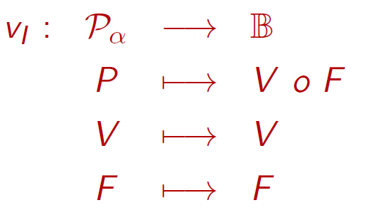
- Una evaluación, v, para una interpretación VI, es una función que se define de forma recursiva: v : F0 → B
- Regla base: Si x P, entonces v(x) = VI (x).
- Regla base cuando x es un átomo (una letra latina).
- Regla recursiva: Si x P, entonces aplicar la tabla de verdad correspondiente

- Tipos de Conjunto de Oraciones

- Un conjunto de fórmulas F = {x1,….xn} es Satisfacible sii existe (al menos) una interpretación VI tal que v(xi) = V, para todos los xi. En cuyo caso, la interpretación se llama un modelo para F.
- Un conjunto de fórmulas F = {x1,….xn} es Insatisfacible sii para cada interpretación VI, existe una oración xi tal que v(xi) = F.

- Equivalencias

- Dos expresiones x e y se dice que son equivalentes si y solo si v(x) = v(y) para cualquier interpretación VI considerada. En cuyo caso se indicará por x y.

- Razonamientos

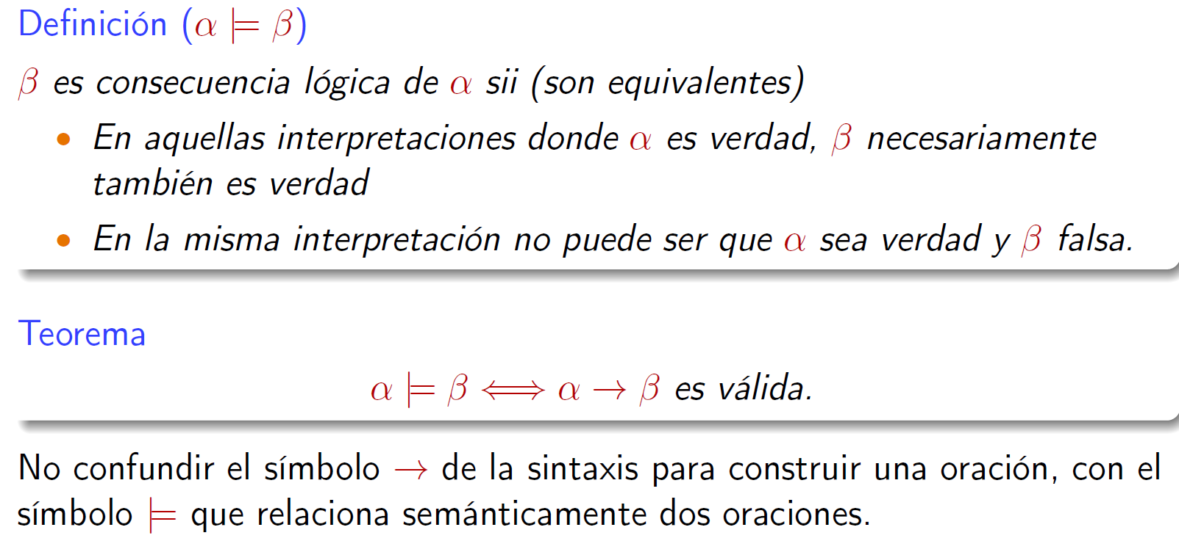
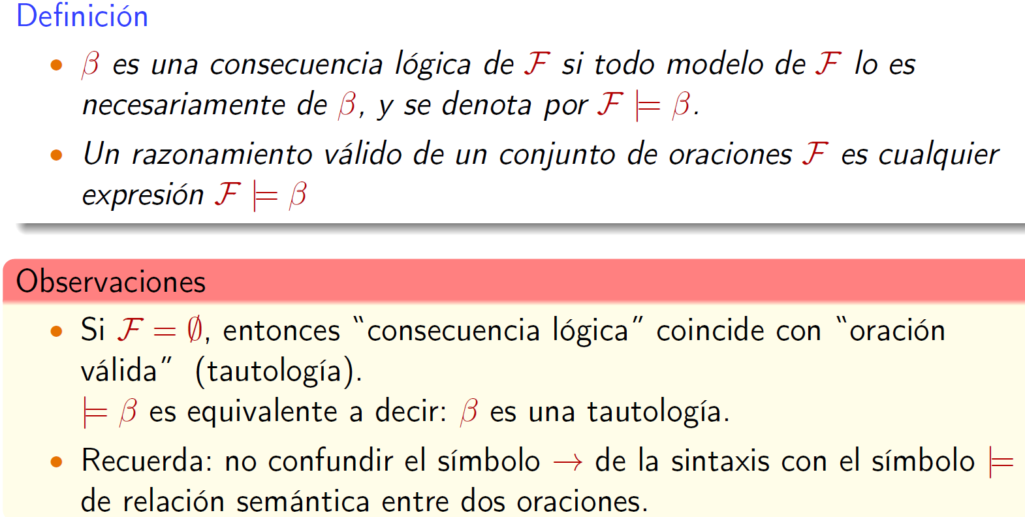

- Propiedades básicas de los razonamientos válidos
